1.Осанка — это ориентация в пространстве вертикально расположенного тела человека для выполнения простых и сложных движений, определяемая состоянием мышечного и скелетного равновесия, которое
предохраняет опорные конструкции и тела от травмы или прогрессирующей деформации, как в покое, так и во время движения.
2.Осанка — это показатель здоровья и физической культуры человека.
Хорошая осанка — эффективный и надежный путь профилактики и
лечения таких болезней цивилизации как боль в спине и позвоночника, а также важный фактор профессиональной карьеры и личной жизни.
3.Осанка — это язык тела, поза, которая говорит о том, как человек ощущает себя по отношению к другим, к своей жизни, к самому себе, индивидуальность, внутренняя позиция, признак профессии, социального происхождения. Это его визитная карточка.

Осмотр вашего ребенка проводите в дневное время, при хорошем и равномерном освещении.
Разуйте и разденьте ребенка до трусиков, поставьте прямо, руки должны быть опущены вдоль туловища. сами сядьте на стул на расстоянии 2-3 м и внимательно посмотрите на ребенка.
* симметрично ли расположены уши, лопатки, талия, складки под ягодицами и сами ягодицы. Если они находятся на разной высоте, есть причина для беспокойства!
* попросите ребенка достать руками до пола, выгнув спину. Проверьте, нет ли вдоль поясничных позвонков валиков, не торчат ли лопатки.
* Посмотрите на ребенка сбоку и проверьте, не сутулится ли он, попросите его наклонить голову вперед и, не поднимая головы, повернуть ее сначала в одну, затем в другую сторону. Убедитесь, что объем движений при этом одинаков и выполняются они без ограничения.
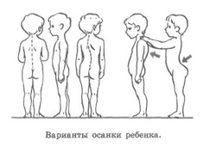

Покажите ребенку такой способ: стать к стене, плотно прижавшись затылком, лопатками, ягодицами, икрами ног и пятками, подбородок слегка приподнять. Ребенок должен зафиксировать в сознании мышечные ощущения при таком положении тела. Если 3-4 раза в день ребенок будет стараться удерживать такую позу несколько секунд, это благотворно отразится на его осанке. Для формирования правильной осанки проводите с детьми упражнения с предметами на голове, балансирование, хождение по наклонной плоскости.

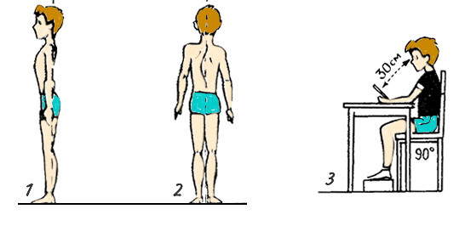
Правильная осанка не бывает врожденной, она начинается формироваться с первых лет нашей жизни.
* Наиболее ответственный период для формирования осанки от 4 до 10 лет.
* Приучая вашего ребенка «правильно» держать свое тело, не забывайте при этом и про вашу осанку.

Отсутствие крепкого, достаточно развитого мышечного корсажа – мышечной системы;
- Неравномерное развитие мышц спины, живота и бедер, изменение тяги, определяющей вертикальное положение позвоночника;
- Продолжительная болезнь или хронические заболевания, ослабляющие организм;
- не соответствующая росту мебель;
- Неудобная одежда.

Типы осанки:
а — нормальная осанка;
б — кифотическая осанка (круглая спина, сутулая спина);
в — плоская спина;
г — плосковогнутая спина;
д — кифолордотическая осанка
(кругловогнутая спина).
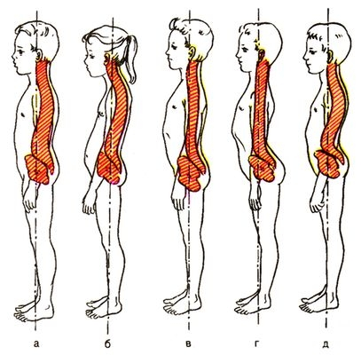
Итак, правильная осанка – это красота и стройность, свидетельство хорошего здоровья и высокой активности человека

Помните: для детей очень полезны подвижные игры, танцы, плаванье, лазанье, ползание, бег, так как все это направлено на развитие силы и выносливость мышц, обеспечивающих позу прямостояния.
Используйте пропедевтические упражнения, предупреждающие ухудшение осанки (напряжение и расслабление мышц, удерживающих тело в позе сидя с целью снятия утомления), а также коррекционные упражнения, которые назначают при уже имеющихся нарушениях осанки.
